TEIDESAT

ÓPTICA

PROOF OF CONCEPT

Diseño conceptual del sistema óptico del prototipo de tierra para comunicaciones ópticas Teidesat

    - Diseño
El proyecto consta de varios puntos clave a tener en cuenta a la hora de diseñar el sistema óptico. Hay que tener en cuenta las condiciones de variabilidad atmosférica y su acción en el frente de onda. Enumeramos los puntos clave:

Tipo de órbita (LEO)

Las órbitas LEO se caracterizan por tener un tiempo órbital de 90 minutos y situarse a una altitud de entre 200 y 2000km. En nuestro caso trabajaremos con una órbita
LEO de aproximadamente 400km de altura.

Extinción atmosférica

La luz depende de su camino óptico para su llegada al receptor, así pues decimos que la cantidad de aire que hay a 1atm de presión es 1 masa de aire. Dependiendo del ángulo de entrada de la luz a la atmósfera atravesará una cantidad de aire. Se estima
que la variación de magnitud aparente (m) de la luz del objeto es de 0.16 (m) por cada masa de aire atravesada por el camino óptico.
Por otro lado tenemos la absorción de las distintas frecuencias de la luz por parte de la luz por parte de la atmósfera, conocido como absorción de scattering.

Frente de onda

El frente de onda de la luz sufre variaciones debido a su paso por la atmósfera, por lo que tendremos que tener en cuenta una variación aleatoria de la luminosidad del objeto.

        - Sistema óptico
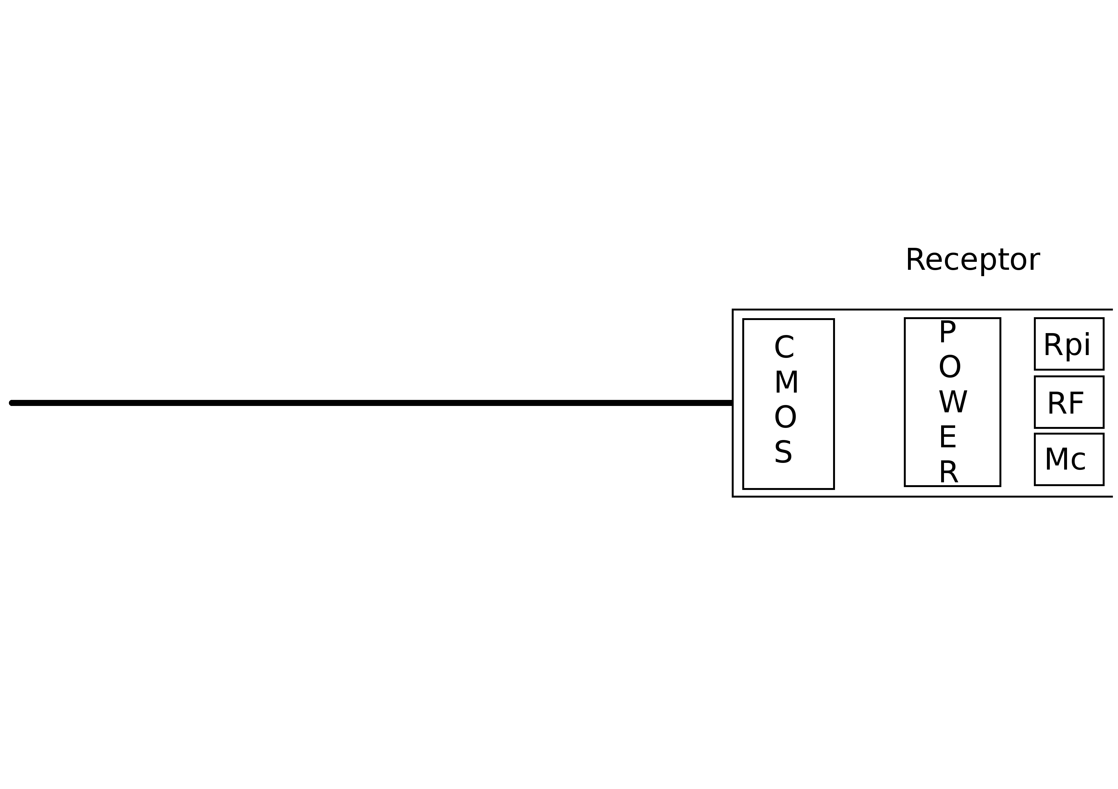
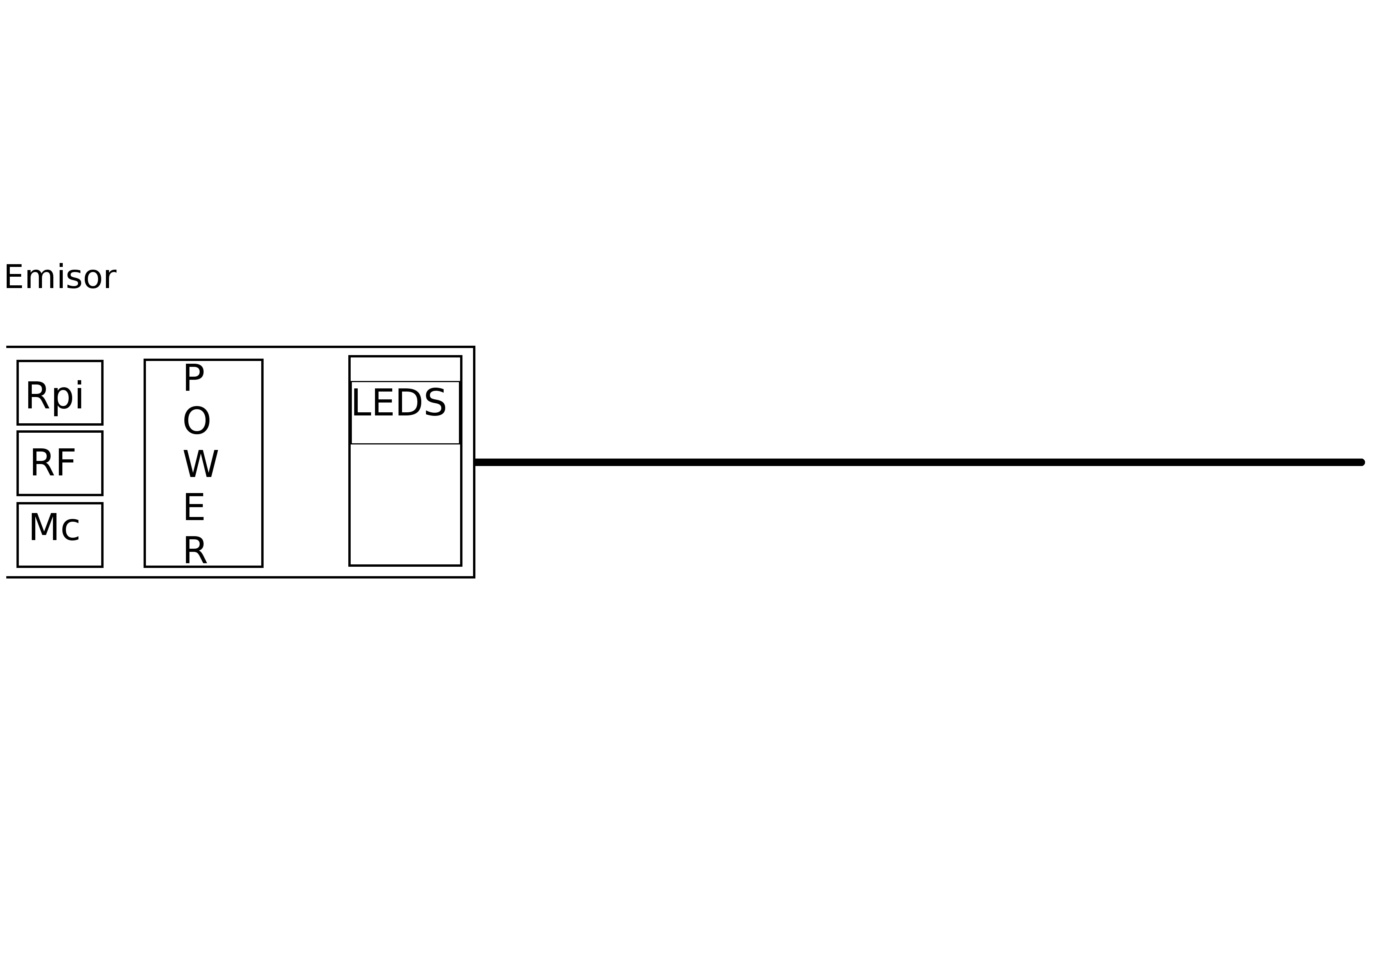

Planteando dos posibles situaciones: una en la que el emisor y el receptor estén relativamente cerca, lo suficiente como para que las perturbaciones del aire no afecten notablemente en el frente de onda de la onda y otra, en la que el emisor y el receptor esán lo suficientemente lejos como para que las perturbaciones atmosféricas afecten al frente de onda. Proponemos dos sistemas ópticos.

1- Emisor y Receptor cerca.

En este caso probaremos la capacidad de nuestro algoritmo de lectura de datos en distinguir entre datos pulsos aleatorios debidos a cambios aleatorios provocados por el medio donde se transmite la luz (la atmósfera) y los pulsos modulados por nuestro sistema.

En este caso usaremos un sistema que simule variaciones de la intensidad de luz causadas por la atmósfera.

Basándonos en la Ley de Malus construiremos un sistema de polarizadores para simular parpadeos aleatorios en nuestra luz, lo que creará un entorno controlado para analizar los límites de nuestro sistema para detectar la información dentro del ruido de lectura

Sistema de polarizadores lineales (P1 y P2)

Este sistema está constituido por dos polarizadores idénticos (P1 y P2) que tendrán el objetivo de simular variaciones aleatorias en el puslo de luz. Para ello tenemos que colocar los dos polarizadores consecutivamente, y uno de ellos tener la capacidad de rotar respecto al otro.

Explicación

La señal de luz emitida por el emisor llega al polarizador P1, este polariza la luz en la dirección de polarización. Ahora la luz polarizada sigue su recorrido hasta encontrarse con el polarizador P2, el cual solo deja pasar la luz que esté polarizada en la dirección de polarización del sistema. En este punto la luz sufre alteraciones de la intensidad al atravesar P2, que vienen relacionadas con el ángulo que hay entre el polarizador P1 y P2

Intensidad de luz tras el polarizador P2

Caracterizando la intensidad absorbida por cada polarizador (A1 y A2), tenemos que la absorción total de los polarizadores es: A=A1+A2, lo que nos deja una expresión para la intensidad tal que

Este sistema de polarizadores iría acoplado en el módulo de recepción de nuestro prototipo, pues las imperfecciones de los polarizadores podrían falsear las pruebas hechas, y los efectos causados por las mismas se incrementan con la distancia al sensor.

    - Emisor y Receptor lejos.

En este caso la distancia entre el sistema Receptor y el Emisor es notable. Tenemos que tener en cuenta la masa de aire que hay entre los dos sistemas, siendo esta la causante de un cambio de intensidad total a la luz recibida, que denominaremos At y M(d) a la masa de aire dependiente de la distancia.

La intensidad a la llegada al Receptor estará atenuada un At que podemos cosiderar constante. Debido a esto vamos a añadir el sistema de polarizadores al sistema receptor, a fin de caracterizar los límites de medición.

Tal y como habíamos dicho anteriormente, las imperfecciones de los polarizadores se harán notar más en función de la distancia al receptor, por lo que si usamos este sistema en el módulo emisor podremos dar pie a estudiar el límite de resolución que tiene nuestro algoritmo de reconocimiento de frecuencias fundamentales.

La experiencia a larga distancia es una prueba que realizamos para encontrar los límites que tenemos actualmente a la hora de reconocer pulsos a frecuencia modulada en largas distancias, bajo los efectos suedoaleatorios que podemos generar con la intermitencia de pulsos con los polarizadores.

